Eind opdracht materialen leer

- PVE

Pakket van eisen en wensen

1. Ontstaan
1.1 Materiaal
- Moet goed tegen stoten kunnen.
- Het materiaal moet niet verkleuren.
- Het materiaal moet een mooi uiterlijk hebben.
- Materiaal mag niet meer kosten dan het product zelf.

1.2 Machines
- Het hoeft niet op grote schaal geproduceerd te worden.
- Kan eventueel lastige verbindingen hebben.

2. Verspreiden
- De verpakking moet niet kunnen breken tijdens vervoer.
- Moet makkelijk te verbinden zijn.

3. Gebruik
3.1 Consument
- Het product moet de klant aantrekken.
- Moet makkelijk te gebruiken zijn als onderzetter/opzetstuk.
- Moet makkelijk mee kunnen.
- Moet in een kleine ruimte passen, een vitrine bijvoorbeeld.

4. Afdanken
- Hoeft niet makkelijk afbreekbaar te zijn.
- Moet herbruikbaar zijn.

Mijn pakket van eisen is zeker van invloed op mijn materiaal keuze, hierdoor kan ik bijvoorbeeld een makkelijk of moeilijk te bewerken materiaal kiezen.
Bij mij zal het een sterk materiaal worden, het hoeft niet recyclebaar maar wel lang te gebruiken zijn, en hoeft niet vaak gemaakt te worden.

- Onderdeel van mijn verpakking

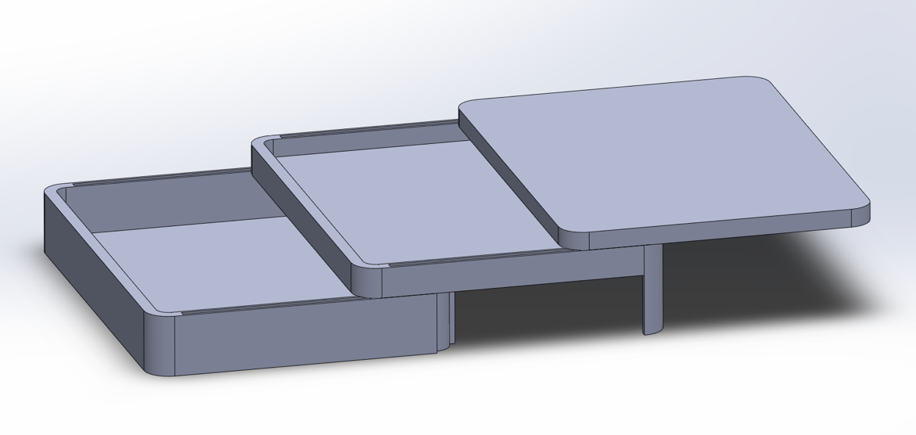

Zoals je ziet bestaat mijn product uit drie grote onderdelen die ik van hetzelfde materiaal zou willen gaan maken, omdat deze drie onderdelen allemaal aan de buitenkant te zien zullen zijn wil ik dat er geen variatie komt tussen de materialen van de verschillende lagen. Ik moet bij het uitkiezen van een materiaal dus opletten dat het materiaal geschikt is voor al deze onderdelen.

Het doel van de verpakking is dat de drie lagen uit elkaar schuiven om zo bij het product te komen. Het verschuiven zal door middel van een rails gedaan worden dus het materiaal zelf zal niet hoeven te geleiden.

- In welke getallen wordt het geproduceerd?

Het zal een exclusieve verpakking worden, naast verpakking zal het ook als collectors item gebruikt worden. Het is dus zeker niet de bedoeling dat het massaproductie zal worden.

- Twee goede materialen en een slecht materiaal:

Twee goede:

Eikenhout,

Voordelen: Het is een duur materiaal vanwege het lange proces om de bomen te laten groeien, door dat lange proces is het een sterk en duurzaam materiaal. Het geeft een klassieke look, wat bij dit project een belangrijke eigenschap is. Het is goed waterdicht, slijtvast en trekt niet krom na een tijdje.

Nadelen: Het is wat duurder. Het materiaal is zwaar wat met vervoer extra kosten zou kunnen opleveren.

PVC,

Voordelen: Het is goedkoop, glad en hard oppervlak, makkelijk te bewerken, bestand tegen vocht en in verschillende kleuren te verkrijgen.

Nadelen: Niet goed bestand tegen stoten, lage wrijvingscoëfficiënt.

Een slechte:

Karton,

Voordelen: Het is heel goedkoop en makkelijk in elkaar te zetten.

Nadelen: Het ziet er niet mooi uit, het is niet sterk genoeg, niet goed voor lange termijn.

- Conclusie

Natuurlijk is eikenhout de beste optie, het geeft een gevoel van status en is sterk. Het enige wat een nadeel is aan dit materiaal is dat het vrij duur is. Dit is niet zo’n groot probleem aangezien het niet veel geproduceerd wordt en het een collectors item is.

PVC heeft ook zeker goede eigenschappen, bijvoorbeeld dat het makkelijk t bewerken is en dat het in verschillende kleuren beschikbaar zijn, echter heb ik er niet voor gekozen. Mijn keuze heb ik voornamelijk gebaseerd op het goedkopere uiterlijk wat bij een kunststof natuurlijk meer is dan bij het eikenhout.

Ik ga voor een luxe en exclusief uiterlijk wat met karton niet te bereiken is, ook is deze verpakking bedoeld om hem als collectors item te gebruiken wat met karton niet te realiseren is omdat het niet lang meegaat.

